Who will be the admin?

Only me

Everyone

Members

Destination

Filters

Admin

Set A New Trip

Add members:

type to select members…

Members

Destination

Filters

Admin

Set A New Trip

Back

Members

Destination

Filters

Admin

Set A New Trip

Back

Next

Add members:

Sh

ShaiLevi2@gmail.com

Shimon55@gmail.com

Shai.Cohen@gmail.com

Members

Destination

Filters

Admin

Set A New Trip

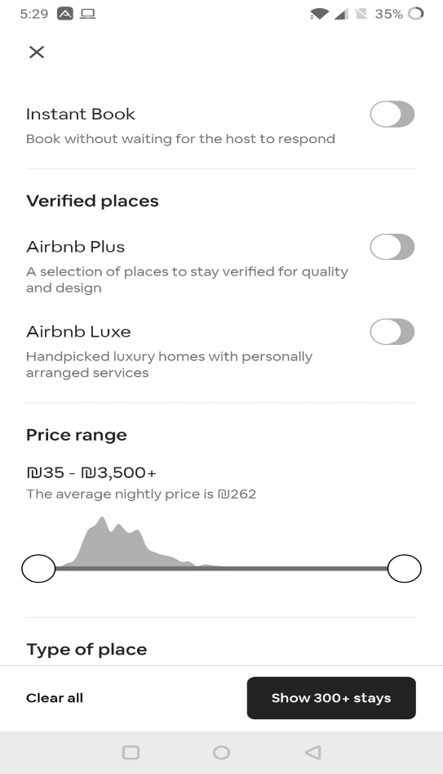

Done

Back

Members

Destination

Filters

Admin

Set A New Trip

Back

**ההתנהלות עצמה לאחר שקיימת קבוצה:**



**רון**יואו כמה זמן חיכיתי לטיול!

**אני**כן וואו יאללה לונדון!

**גייק**הדירה הזאת לא מתאימה, היא רק ל2 אנשים, אופיר תשנה את הפילטר של כמות האנשים ל3

**אני**טעות שלי, שיניתי ל-3

Chat – London Trip

**רון**אני אהבתי נורא את הדירה הזאת!



Stylish house close to the thames

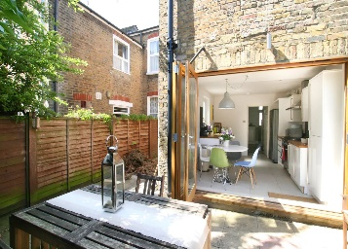

ציטוט דירה

Whole flat apartment

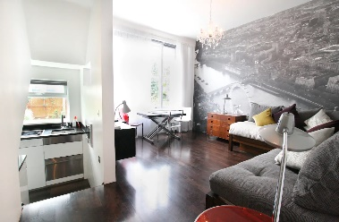

ציטוט דירה

Cozy house at London

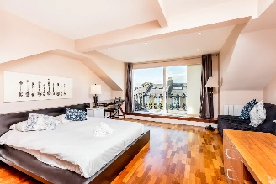

ציטוט דירה

אפשרויות נוספות

אפשרויות נוספות

אפשרויות נוספות

Chat – London Trip

**רון**יואו כמה זמן חיכיתי לטיול!

**אני**כן וואו יאללה לונדון!

**גייק**הדירה הזאת לא מתאימה, היא רק ל2 אנשים, אופיר תשנה את הפילטר של כמות האנשים ל3

**רון**אני אהבתי נורא את הדירה הזאת!

**אני**טעות שלי, שיניתי ל-3





Chat – London Trip

**רון**אני אהבתי נורא את הדירה הזאת!



Stylish house close to the thames



ציטוט דירה

Whole flat apartment



ציטוט דירה

Cozy house at London

הצג הודעות על הדירה

אפשרויות נוספות

אפשרויות נוספות

סמן דירה כמועדפת



More Filters



Group Settings

